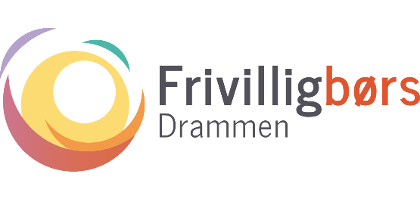
AVTALE
Avtalepartner A | Avtalepartner B
Bedrift Frivillig/ideell Offentlig | Bedrift Frivillig/ideell Offentlig
Tlf: | Tlf:
E-post: | E-post:
Kort beskrivelse av avtalen:
Avtalen gjennomføres i perioden:
Ansvar for første kontakt:
Navn: ringer e-post besøker innen dato/uker
Underskrift av avtalepartnerne:
A: | B:
Registrert hos notar: Dato:

